İÇE AKTARIM

- Kayıtların bulunduğu Excel’i açınız. Sol üstte bulunan Dosya seçeneğine tıklayınız.

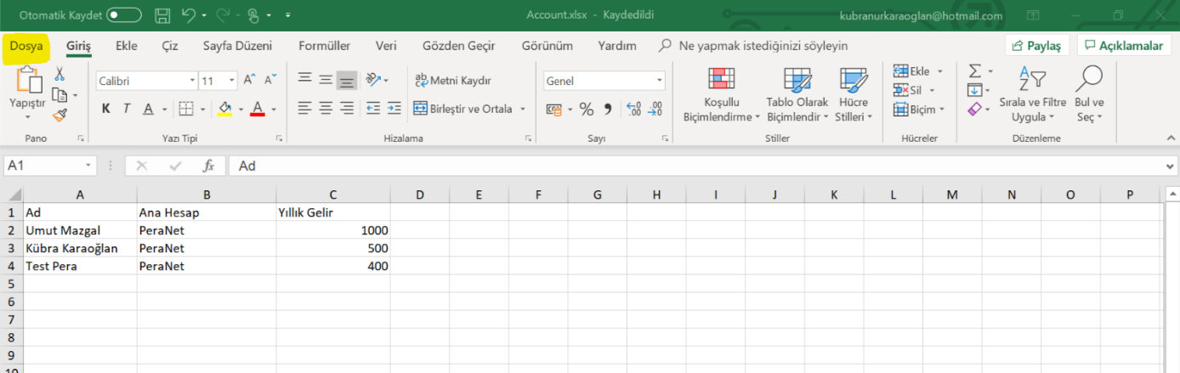

- Ekranın solundaki Farklı Kaydet butonuna tıklayınız ve ekranın sağındaki seçeneklerden CSV UTF-8(virgülle ayrılmış) (csv*) seçeneğini seçiniz. Kaydet’e tıklayarak CSV formatında kaydediniz.

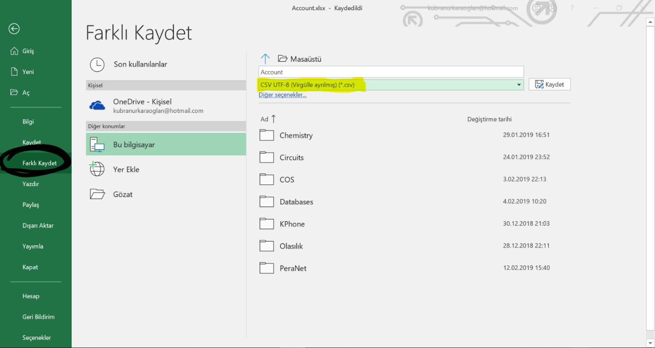

- Excel dosyasını kapatınız. Kaydettiğiniz CSV dosyasının üzerine geliniz. Mause ile sağ tuşa tıklayıp Birlikte Aç > Not Defteri adımlarını uygulayınız.

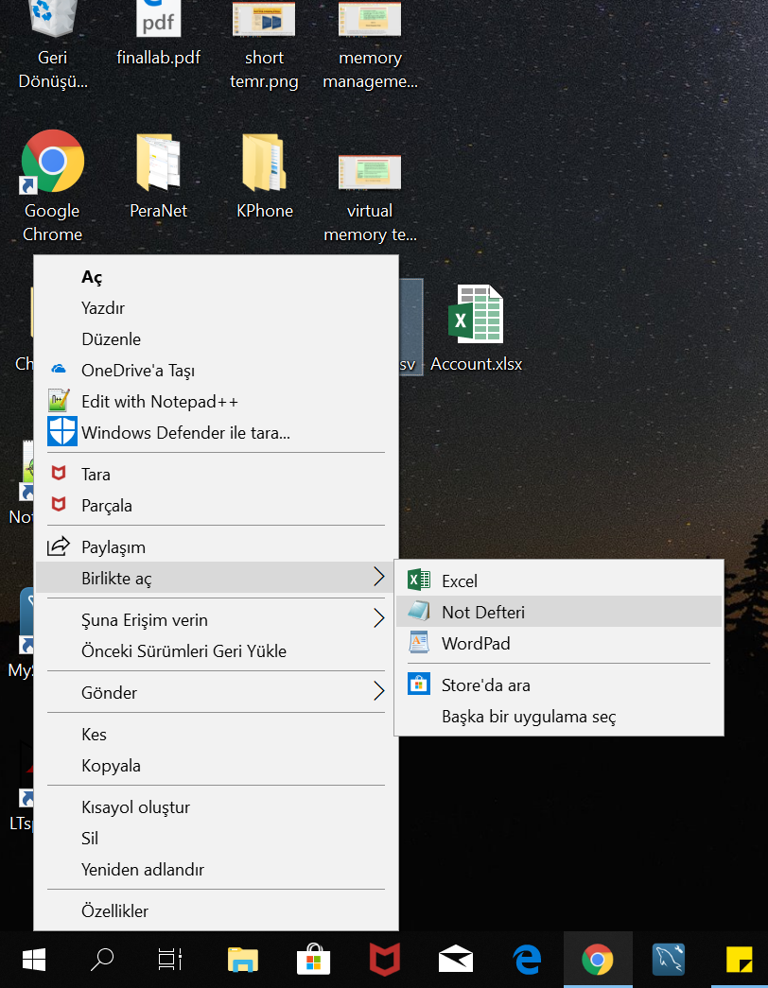

- Not Defteri formunda açtığınız CSV dosyasının içerisinde CTRL + H kombinasyonunu gerçekleştiriniz. Noktalı virgülleri (; ) virgüle (,) çeviriniz, Tümünü Değiştir butonuna tıklayınız. Kaydet diyerek Not Defterini kapatınız.

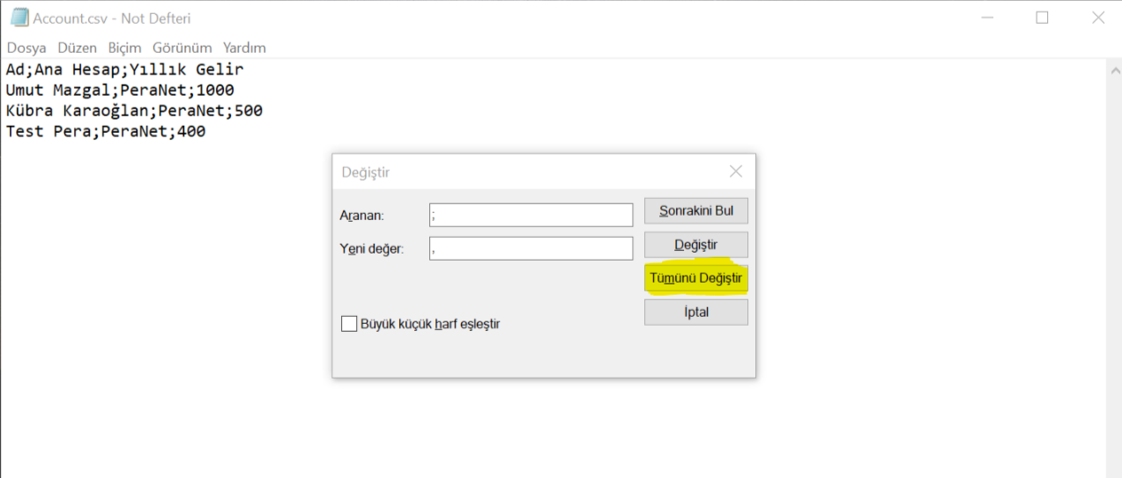
- Freshsales’ın içerisine giriniz. Hesaplar modülüne giriniz. Sağ üstte çıkan Hesapları İçe Aktar butonuna tıklayınız.

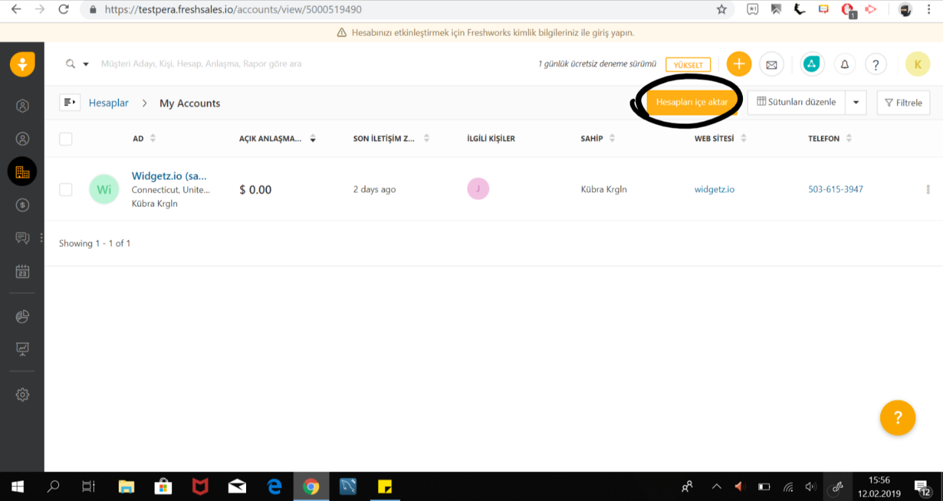

- Çıkan alanda Hesaplar CSV dosyanızı yükleyin seçeneğine tıklayınız.

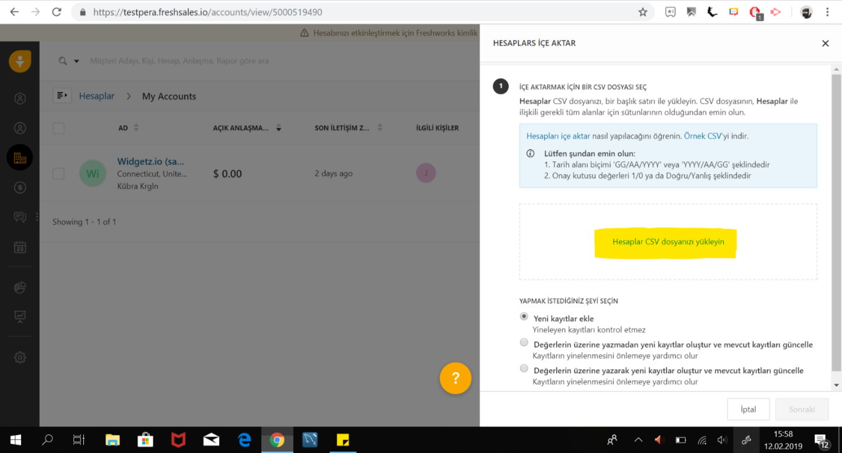

- Çıkan ekranda kayıtların tutulduğu CSV dosyasını seçiniz.

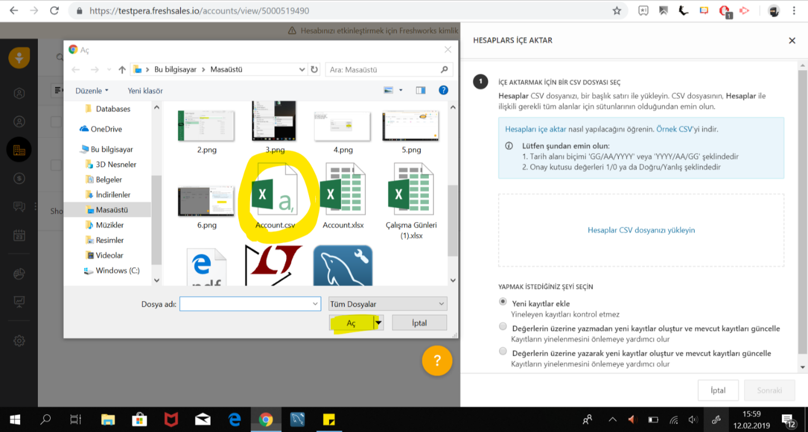

- Seçtiğiniz dosyanın ismini orta alanda göreceksiniz. Sağ alttaki Sonraki butonuna tıklayınız.
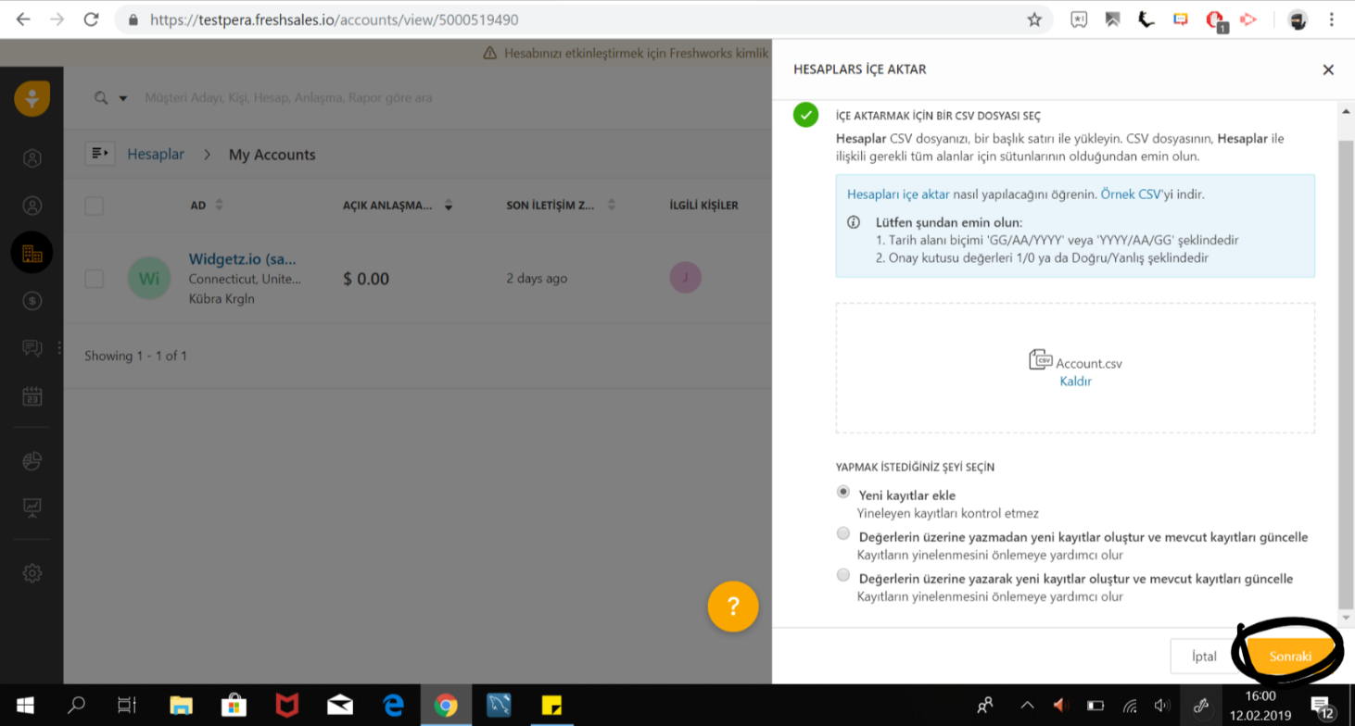

- CSV dosyasındaki alanlar ile Freshsales alanlarını seçerek eşleştiriniz.
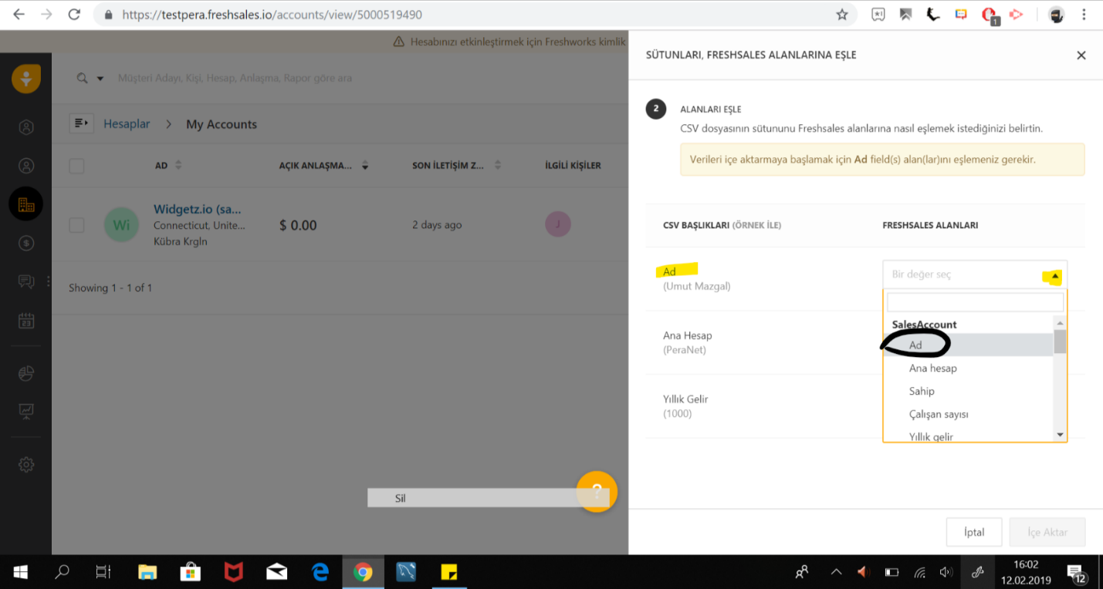

- Bütün alanları seçtikten sonra sağ alttaki İçe Aktar butonuna tıklayınız.
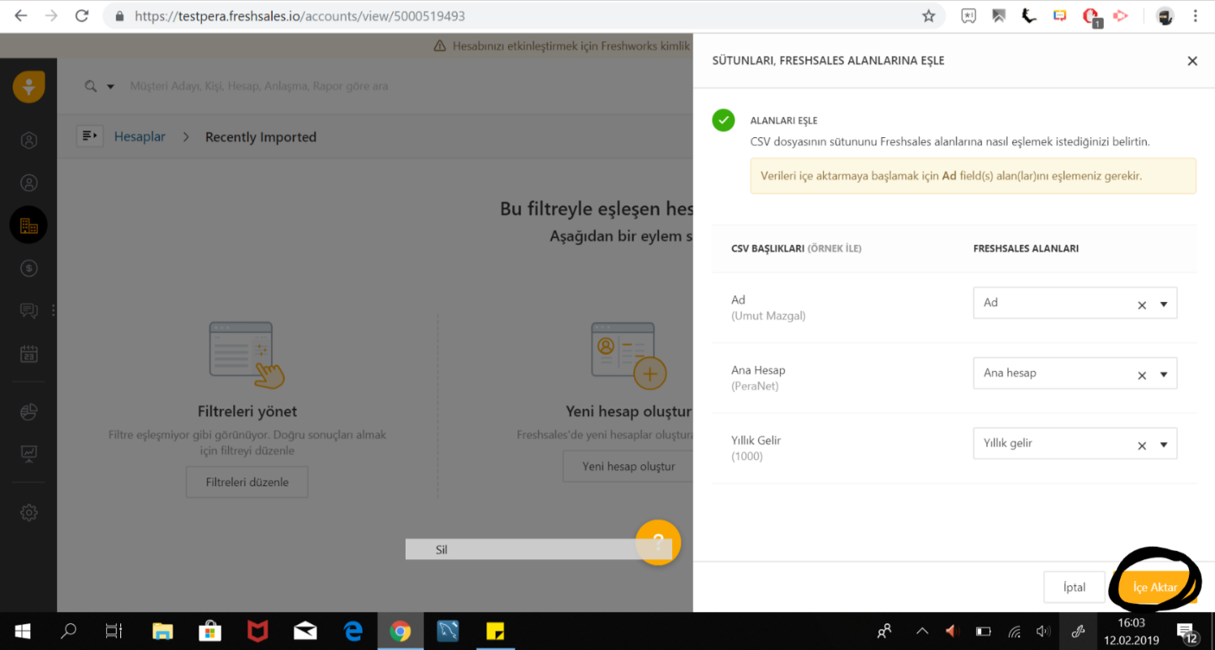

- İçe Aktarım işlemi tamamlanmıştır. Tamamlandıktan sonra sistem içerisinde kayıtlı olan e posta adresinize bilgilendirme postası gelecektir.

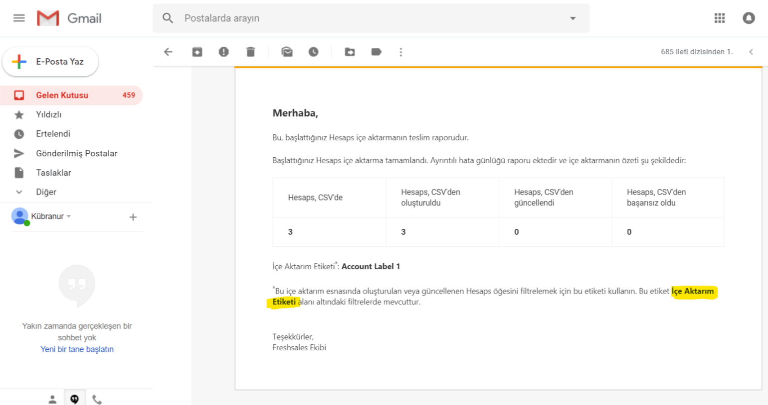

- Bütün adımlar tamamlanmıştır. Sistem içerisinde içeri aktardığınız hesapları görebilirsiniz.

